Sintezės inertinėje ar specialioje atmosferoje įranga
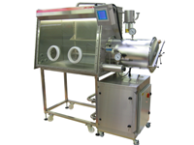
Gamintojas: Concept
Modelis: Jacomex GP T-2
Tyrimo metodas: Didelio efektyvumo kamera su integruota dujų valymo sistema darbui su medžiagomis, kurios jautrios orui ir drėgmei
Kontaktinis asmuo:
- Prof. habil. dr. Aivaras Kareiva
- aivaras.kareiva@chf.vu.lt
- tel. nr. 2193110
- kab. nr. 239
- Prof. habil. dr. Adulfas Abrutis
- adulfas.abrutis@chf.vu.lt
- tel. nr. 2193173, 2193171
- kab. nr. 203, 3
Paslaugos vykdytojas:
- Doc. dr. Valentina
- Plaušinaitienė
- valentina.plausinaitiene@chf.vu.lt tel. nr. 2193171
- kab. nr. 3
Kaina:
- Viena valanda sausoje (1ppm) bedeguonėje (<1ppm) atmosferoje – 100 Lt / 28,96 €

